パソコン小話（１２５．１）
2019/9/25
システムの復元を行う手順（改）

パソコンの動作に問題が発生した場合、システムの復元を実行して正常に動作していた時点の状態に戻すことで、症状が改善する可能性があります。
今回は、システムの復元を実行して、パソコンの不調を直す操作を説明します。

１．画面下、タスクバーのエクスプローラーアイコンをクリック →
→ PC を右クリック → プロパティ
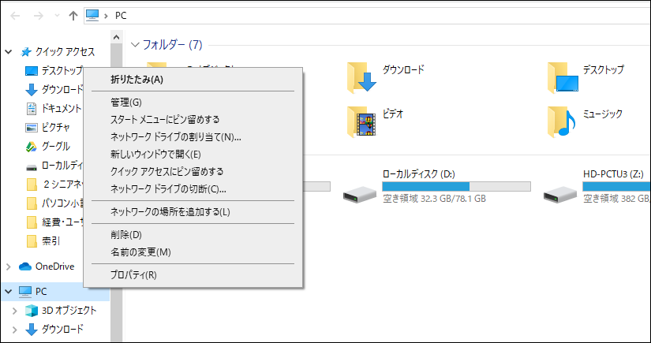
２．システムの保護
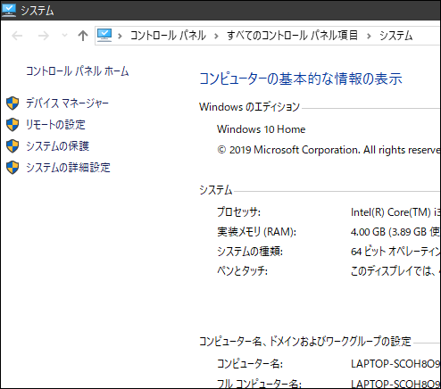

３．システムの保護 → システムの復元 をクリック

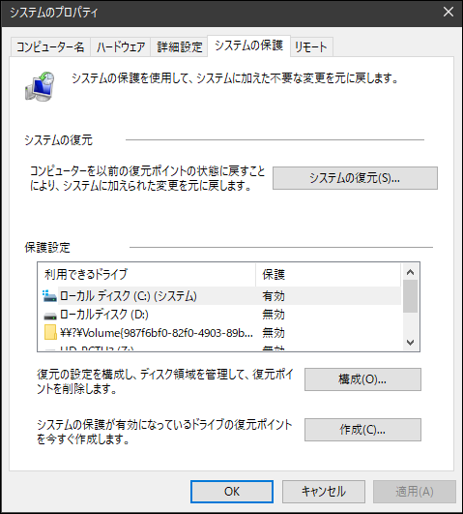
４．次へ
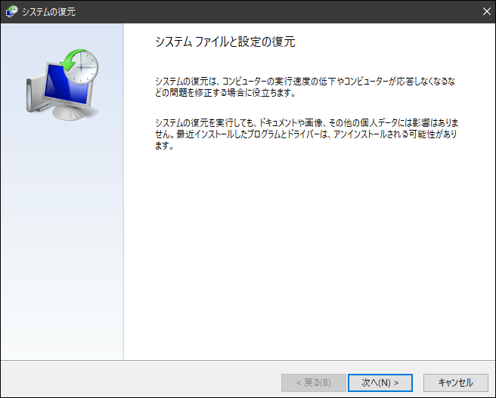
５．正常だった頃の日付を選択（もっと以前の日付に戻すには、「他の復元ポイントを表示する」にチェックを入れ、古い日付を選択する） → 次へ
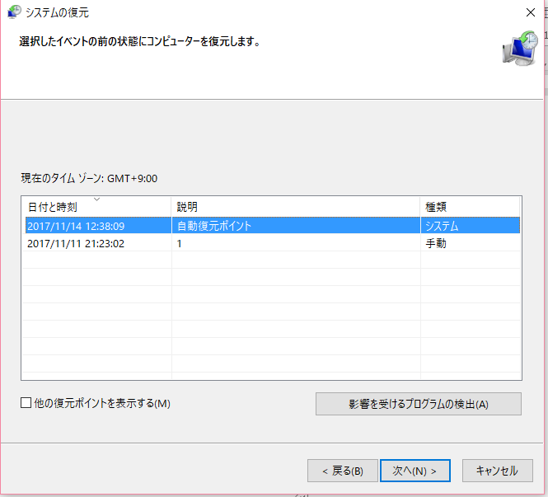

６．完了
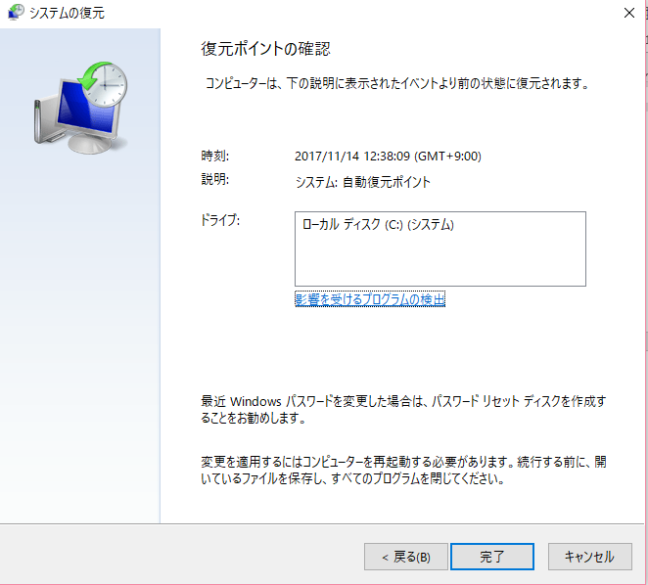
７．はい
８．復元が開始される（パソコンによりますが、1時間前後はかかります）
「正常に復元できました」と表示されれば、完了です。不具合症状が直っていることを確認します。
もし、直っていなければ、5項での日付選択を、もっと古い日付を選択し、実行します。

参考
システムの復元とは
システムの復元とは、簡単にいうとパソコンの設定情報を過去のある時点に戻すことです。
なぜ、このようなことが可能かというと、Windows は設定情報について自動的にバックアップを取ってくれているからです。
そのため、ユーザーは任意のタイミングでバックアップを取らなくても、Windows に記憶されている過去の設定情報を呼び出すことができます。
設定情報とは、Windows を操作するために重要な情報で、万が一データが壊れてしまうと一部のソフトウェアやハードウエアが使えなくなる可能性があります。
また、最悪のケースでは起動そのものができなくなるかもしれません。
システムの復元機能は、このようなトラブルが発生した場合に有効な対処方法です。
Windows が正常に作動していたときにバックアップしておいた設定情報に戻すことが
できます。
以上

